**АДМИНИСТРАЦИЯ МУНИЦИПАЛЬНОГО РАЙОНА**

**«КАЛГАНСКИЙ РАЙОН»**

**ПОСТАНОВЛЕНИЕ**

12 ноября 2021 года № 519

с. Калга

# О внесении изменений в постановление администрации муниципального района «Калганский район» от 18.05.2021 года № 201 «Об утверждении Правил использования водных объектов общего пользования, расположенных на территории муниципального района «Калганский район» для личных и бытовых нужд»

В соответствии с Федеральным законом от 6 октября 2003 года № 131- ФЗ «Об общих принципах организации местного самоуправления в Российской Федерации», статьей 27 Водного кодекса Российской Федерации, руководствуясь ст. 25 Устава муниципального района «Калганский район», в целях устранения нарушений, указанных Читинской межрайонной природоохранной прокуратурой от 29.10.2021 года № 07-20б-2021, администрация муниципального района «Калганский район» постановляет:

1. Внести следующие изменения в постановление администрации муниципального района «Калганский район» от 18.05.2021 года № 201 «Об утверждении Правил использования водных объектов общего пользования, расположенных на территории муниципального района «Калганский район» для личных и бытовых нужд»:

1.1 Абзац 3 пункта 2 Правил использования водных объектов общего пользования, расположенных на территории муниципального района «Калганский район» для личных и бытовых нужд, изложить в новой редакции:

Береговая полоса болот, ледников, снежников, природных выходов подземных вод (родников, гейзеров) и иных предусмотренных федеральными законами водных объектов не определяется.

1.2 В пункте 3 Правил использования водных объектов общего пользования, расположенных на территории муниципального района «Калганский район» для личных и бытовых нужд, исключить слово «спортивное».

1.3 В пункте 9 Правил использования водных объектов общего пользования, расположенных на территории муниципального района «Калганский район» для личных и бытовых нужд, исключить слово «спортивное».

1.4 внести изменение в абзац 4 пункта Правил («Запреты при использовании водных объектов общего пользования для личных и бытовых нужд») использования водных объектов общего пользования, расположенных на территории муниципального района «Калганский район» для личных и бытовых нужд, следующего содержания:

- приостановить или ограничить забор (изъятие) водных ресурсов из водного объекта в случаях предусмотренных законодательством Российской Федерации и законодательством Забайкальского края.

2. Настоящее постановление вступает в силу на следующий день, после дня его официального опубликования (обнародования).

3. Полный текст постановления (обнародовать) на информационных стендах муниципального района «Калганский район» и в информационно-телекоммуникационной сети «Интернет» по адресу <https://kalgan.75.ru>.

4. Контроль за исполнением настоящего постановления, оставляю за собой.

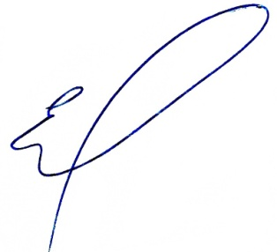

Заместитель главы

муниципального района

«Калганский район» Егоров С.А.